

Escuela Normal de Educación Preescolar del Estado de Coahuila

Licenciatura en Educación Preescolar

Ciclo escolar 2020-2021

Observación y Análisis de Prácticas y Contextos Escolares

**Observación a jardín de niños**

Segundo semestre

Sección A

•  Utiliza los recursos metodológicos y técnicos de la investigación para explicar, comprender situaciones educativas y mejorar su docencia.

•  Orienta su actuación profesional con sentido ético-valoral y asume los diversos principios y reglas que aseguran una mejor convivencia institucional y social, en beneficio de los alumnos y de la comunidad escolar.

Profesora Elizabeth Guadalupe Ramos Suarez

Alumna:

Valeria Galindo Torres #4

Saltillo, Coahuila, marzo de 2021

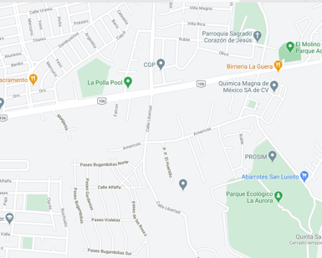**Jardín de Niños La Aurora**

Dirección: Libertad 325

Código Postal: 25296

Clave CCT: 05DJN0156C

Zona Escolar: 152

Directora: Maria del Rosario Saucedo Castillo

Número de Teléfono: 844 431 1155

El jardín de niños La Aurora se encuentra ubicado en calle La Libertad 325, colonia La Aurora, CP: 25296, brinda el servicio de educación preescolar general en turno matutino por parte del gobierno federal.

En la visita al jardín se realizo una observación directa que según (Sanjuán, 2011), la observacion directa es cuando el investigador se pone en contacto personalmente con el hecho o fenomeno que trata de investigar.

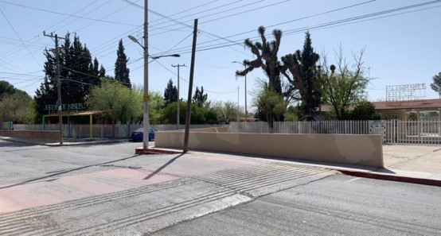El jardín de niños está localizado a lado de una escuela primaria y ambas se encuentran sobre una calle que suele ser muy transitada tanto por personas caminando, como por autos propios y también camiones de ruta urbana que, anteriormente, se encontraba una persona a la hora de la entrada y de la salida en la calle para controlar el tránsito y permitir el cruce con seguridad de los niños acompañados de sus padres.

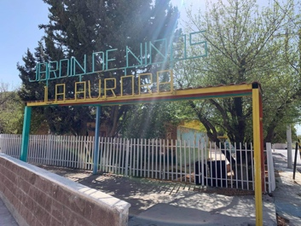Al llegar al jardín de niños La Aurora, en la esquina se puede observar el nombre de este y una reja que rodea todas las instalaciones.

El plantel cuenta con paredes y bancas pintadas de distintos colores que son llamativos a la vista que por lo que se, es un jardín que tiene muchos años ahí pero por como se ve la pintura, le dan constante mantenimiento.

También se logra apreciar desde el exterior una pequeña explanada donde probablemente se realicen actos cívicos, sea área de juegos y también para clases de educación física. Hay un área de juegos que aunque es pequeña, cuenta con distintas amenidades que son del gusto de los niños como por ejemplo algunos columpios y resbaladeros.

En cuanto a la ubicación del jardín, se encuentra en una zona urbana que, de acuerdo con (RAE) “Urbanizar es acondicionar una porción de terreno y prepararlo para uso urbano, abriendo calles y dotándolas de luz, pavimento y demás servicios” y esta es una colonia con casas y residenciales alrededor. Es una zona en la que constantemente se crean nuevos proyectos residenciales así que a mi parecer es una zona tranquila y segura, con servicios como luz eléctrica, agua y con facilidad pueden contratar una red telefónica y de internet.

Al ser una colonia con una extensión geográfica amplia, se puede observar que algunos hogares son de clase media-alta y otros de clase media-baja. Que a pesar de la diferencia de clases, hay una convivencia pacifica y educada por parte de la comunidad.

Las comunidad cercana al jardín de niños se puede observar que son en su mayoría personas que tienen muchos años viviendo en ésta colonia por lo que son casas antiguas pero con mucha tranquilidad en sus plazas y calles.

No se observan tantos negocios grandes, solo hay dos tiendas de conveniencia y lo demás son negocios locales y pequeños como abarrotes, tortillerías, lavanderías, entre otros.

De acuerdo a lo analizado en las entrevistas a la comunidad cercana son una comunidad pacífica y unida que a pesar de que es algo extensa, realizan actividades y se apoyan mutuamente.

Un vecino que, actualmente juega un papel importante en la comunidad, menciona que el jardín de niños tiene mucho tiempo ahí y que incluso sus hijos asistieron a ese jardín y piensa que nunca ha dejado de ser un área seguro para los niños

Comenta que es una colonia con mucha historia y muchas actividades por ejemplo el 15 de septiembre, que la comunidad realiza un festejo y con apoyo de las autoridades, cierran algunas calles para realizar el grito de independencia, hacer una fiesta con venta de comida mexicana, distintos grupos musicales e incluso cuentan con la participación de las escuelas con algunos actos.

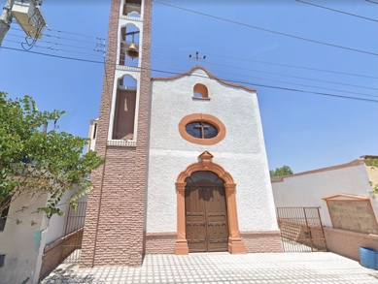En cuanto a actividades religiosas, menciona que tienen su parroquia del Sagrado Corazón de Jesús, a la cual el su esposa asisten regularmente y por la misma, se realiza una fiesta patronal anualmente en el mes de Junio en la cual hay distintas actividades.

En cuanto a negocios, no hay alguno que se encuentra justo enfrente del jardín de niños pero si se camina o se realiza la ruta hacia las casas, hay varios negocios. Uno de ellos es una tienda de abarrotes que es la más cercana y el dueño de la tienda comenta que al estar cerca de la escuela 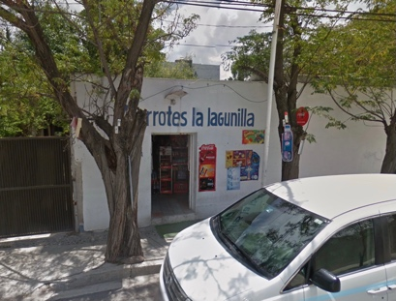si que le generaba mayores ventas ya que esa calle es la que las familias tomaban para llevar a sus niños a las escuelas y por la mañana compraban productos para enviar de lonche a sus pequeños y por la tarde productos para la comida en sus hogares.

Debido a la pandemia, ha visto una disminución en las ventas y en el flujo de personas y la mayoría de personas que le compran, son externas a su comunidad, son generalmente personas de paso, ya que cerca se encuentra el Parque Ecológico La Aurora.



Parroquia



Tienda abarrotes



Jardín de niños

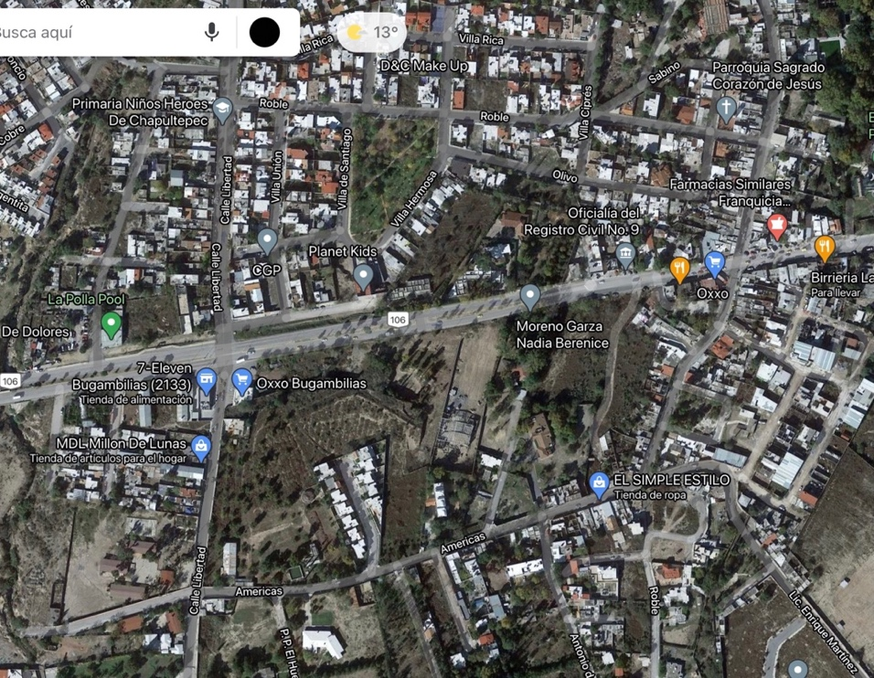

**Escuela Normal de Educación Preescolar**

**Entrevista a Comunidad Cercana**

**Jardín de niños La Aurora**

**2021**

Buen día, soy estudiante de la Escuela Normal de Educación Preescolar y como parte de la clase de Observación y Análisis de Prácticas y Contextos Escolares estamos realizando entrevistas a la comunidad que vive cerca con el propósito de conocer el contexto social de los jardines de niños.

La información obtenida mediante la entrevista se utilizará de manera responsable y con un buen propósito. Aclarado esto, ¿está dispuesto a apoyarnos respondiendo de manera sincera cada una de las preguntas?

Al confirmar que nos apoyará, damos por iniciada la entrevista.

Entrevista a propietario de negocio

**¿Cuántos años tiene su negocio?**

18 años

**¿Considera que la pandemia afectó su negocio? Por qué?**

Si, no cerramos pero la venta bajo considerablemente debido a que las personas dejan de comprar.

**¿Considera la comunidad unida?**

Si, constantemente nos apoyamos y realizamos actividades para todos.

**¿Las escuelas cercanas influyen en sus ventas?**

Si, ya que esta calle es la que muchas familias toman para llegar a la escuela y aquí compraban el lonche o de regreso para la comida.

**¿Considera la colonia un lugar seguro para los niños?**

Si, yo tengo mi tienda con la puerta abierta hasta las 11 de la noche y esta bien tranquilo todo.

**¿Que grupo de edad frecuentaba y frecuenta su tienda?**

Antes de la pandemia eran muchos niños y gente de otros lugares, actualmente solo vecinos de mediana y tercera edad.

**¿De que manera afectó el cierre de escuelas a su negocio?**

Que las personas que iban a dejar a los niños a la escuela dejaron de consumir debido a que no salian de sus casas y por lo tanto dejaron de comprar.

**¿Que producto vendía con regularidad al estar las escuelas abiertas?**

Yogurth, barras, galletas, comida para que lleven los niños a la escuela.

**¿Con el regreso a clases presenciales considera que sus ventas aumenten? Por qué?**

Si, porque nuevamente las personas que anteriormente compraban diariamente el alimento para los niños volveran a seguir consumiendo y por lo tanto aumentaran las ventas.

Agradezco su apoyo y tiempo.

**Escuela Normal de Educación Preescolar**

**Entrevista a Comunidad Cercana**

**Jardín de niños La Aurora**

**2021**

Buen día, soy estudiante de la Escuela Normal de Educación Preescolar y como parte de la clase de Observación y Análisis de Prácticas y Contextos Escolares estamos realizando entrevistas a la comunidad que vive cerca con el propósito de conocer el contexto social de los jardines de niños.

La información obtenida mediante la entrevista se utilizará de manera responsable y con un buen propósito. Aclarado esto, ¿está dispuesto a apoyarnos respondiendo de manera sincera cada una de las preguntas?

Al confirmar que nos apoyará, damos por iniciada la entrevista.

**Entrevista a vecino**

**¿Usted se considera parte de la comunidad?**

Si, soy propietario natal de esa comunidad.

**¿De que manera participa?**

**Tengo** un nombramiento como coordinador de la comunidad ante el municipio y soy encargado de repartir despensas, apoyo a los comunitarios, reportar problemas en la comunidad, entre otras.

**¿Como participa el jardin de niños en la comunidad?**

En las fiestas patrias, se hacen actividades como desfile en el cual los niños del jardin realizan este evento.

**¿Asiste a la iglesia de la comunidad?**

Si, junto a mi esposa

**¿Celebran alguna fiesta patronal? ¿En que consiste?**

Si, en Junio se realiza la tradicional fiesta del “Sagrado corazon de Jesus”, con kermes, Viacrusis, y se otorgan misas de adoracion.

**Algún familiar o persona conocida asistió o asiste al jardín de niños?**

Si, la mayoria de los familiares han estado en el jardin de niños, y mis nietos estan actualmente en el jardin de niños.

**¿Considera la zona segura para el jardín de niños?**

Si, muy seguro, es muy tranquilo aquí.

**¿En su opinión, que se puede mejorar para el bienestar de la zona escolar?**

Que se mejore el cuidado hacia los niños por parte de los docentes y tener cuidado en cuanto a las instalaciones.

Agradezco su apoyo y tiempo.

# Bibliografía

Real Academia Española. (s.f.). *DLE RAE*. Obtenido de https://dle.rae.es/urbanizar

Sanjuán, L. D. (2011). *La Observación.* Ciudad de México.